Warszawa, 27 maja 2020 r.

Kolejny wiadukt drogowy nad torami Centralnej Magistrali Kolejowej
W Motycznie nad CMK zamontowano nową konstrukcję wiaduktu. Nie zwalniają prace przy budowie 3 pozostałych wiaduktów drogowych. Inwestycja PKP Polskich Linii Kolejowych S.A. przygotowuje linię do przejazdu pociągów z prędkością do 250 km/h. Bezkolizyjne skrzyżowania podniosą poziom bezpieczeństwa w ruchu kolejowym i usprawnią komunikację drogową w woj. świętokrzyskim i łódzkim. Wartość prac to 104 mln zł.
Nad CMK obok kursujących pociągów budowane są cztery nowe wiadukty drogowe. To kolejny etap szykowania trasy do podniesienia prędkości pociągów do 250 km/h. Sprawniejszy będzie ruch drogowy. Kierowcy pojadą nad torami bez czekania przed rogatkami. Na każdym wiadukcie będą dwa pasy jezdni o szerokości 3 m. Dla pieszych i rowerzystów przewidziano bezpieczne ścieżki. Drogi dojazdowe zapewnią wygodny dojazd do bezkolizyjnych przepraw nad torami.
W Motycznie (świętokrzyskie) nad torami Centralnej Magistrali Kolejowej wykonawca zamontował stalową konstrukcję wiaduktu o długości 108 m. Teraz na wysokości ponad 10 m kontynuuje prace związane m.in. z montażem zbrojenia. Budowane są nasypy drogowe prowadzące do wiaduktu.
W Koziej Wsi (świętokrzyskie) są stalowe przęsła wiaduktu pomiędzy przyczółkami a pierwszymi podporami. Przygotowywane jest zbrojenie i betonowanie. Prowadzone są prace ziemne przy nasypie. Gotowy jest przepust pod nasypem.
W Zachorzowie-Kolonii (łódzkie) wykonawca wzmocnił grunt w miejscu gdzie będą nasypy najazdów. Zaczęła się budowa podpór i przygotowanie materiałów do budowy nasypów.
W Radwanie (łódzkie) Budowane są podpory i przyczółki wiaduktu. Przygotowywana jest stalowa konstrukcja, która będzie dostarczona i zamontowana jako część wiaduktu. Widać budowę nasypów drogowych.
Roboty zaplanowano na lata 2019-2021. Prace są elementem większego projektu ze środków budżetowych pn. „Modernizacja linii kolejowej nr 4 – Centralna Magistrala Kolejowa etap II”. Prace przy budowie 2 obiektów w województwie świętokrzyskim za blisko 47 mln zł prowadzi firma Nowak – Mosty Sp. z.o.o. Wykonawcą inwestycji za ponad 25 mln zł w Zachorzowie-Kolonii jest „INTOP Warszawa” Sp. z o.o. Prace za ok. 32 mln zł w Radwanie wykonuje konsorcjum Przedsiębiorstwo Robót Drogowo – Mostowych Sp. z o. o. i Polwar S.A.

Po Centralnej Magistrali Kolejowej pociągi pojadą z prędkością ponad 200 km/h
CMK zapewnia połączenia m.in. między Warszawą, Krakowem, Katowicami i Wrocławiem. Jest ważna również w ruchu regionalnym dla mieszkańców województw: świętokrzyskiego, łódzkiego i mazowieckiego. Inwestycje PLK na Centralnej Magistrali Kolejowej skrócą czas podróży. i zwiększą poziom bezpieczeństwa w ruchu kolejowym i drogowym. Aktualnie przebudowywane są również obiekty inżynieryjne na odcinku między Pilichowicami a Olszamowicami.
Na koniec 2023 r., po wykonaniu wszystkich prac na Centralnej Magistrali Kolejowej oraz uruchomieniu systemu ERTMS/GSM-R oraz systemu ETCS poziom 2, możliwy będzie przejazd pociągów z prędkością do 250 km/h.
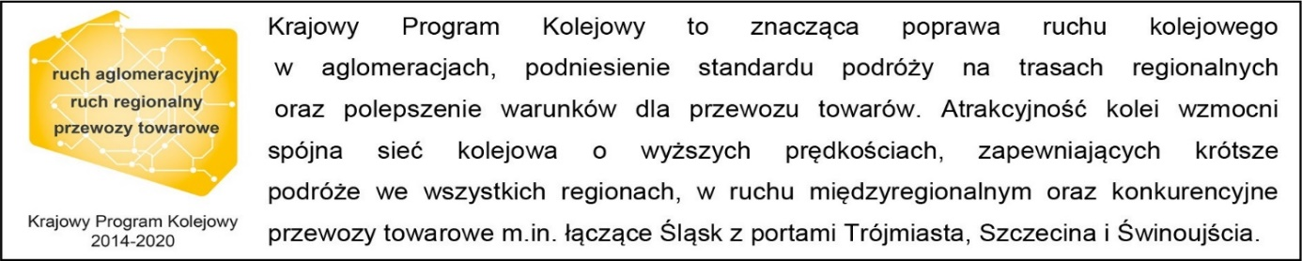
Kontakt dla mediów:
PKP Polskie Linie Kolejowe S.A.
Izabela Miernikiewicz
zespół prasowy
rzecznik@plk-sa.pl
T: +48 571 370 316

